НОМИНАЦИЯ:
«Наставничество в профессиональном становлении молодого специалиста»
Тема: Наставничество - как форма эффективной адаптации молодого специалиста
Легко правильно следовать за тем,
кто правильно идёт впереди.
Я.А.Коменский
(слайд 2)
Наставничество играет важную роль в профессиональном становлении молодого специалиста. Оно помогает:

- адаптироваться в педагогическом коллективе;
- наладить контакты с коллегами и администрацией;
- Освоить педагогическую профессию.

Наставник должен помогать молодому специалисту развивать личностные качества, коммуникативные и управленческие навыки

(слайд 3)
Целью наставничества является ускорение процесса становления молодого специалиста, как квалифицированного педагога, обладающего необходимыми профессиональными и нравственными качествами, готового к профессиональному росту и развитию.

Задачи наставничества:
1.Содействие успешной адаптации молодого специалиста
2. Передача знаний и опыта
3. Оказание помощи молодому специалисту в овладении устойчивыми практическими навыками
4. Создание благоприятной рабочей атмосферы
5. Развитие лидерских качеств и повышение эффективности работы
Ожидаемый результат:
Высокий уровень включенности молодого педагога в педагогическую работу, культурную жизнь организации.
(слайд4)
Т.Е. наставничество объединяет в себе следующие понятия:
Адаптация
Поддержка
Обучение
Развитие
Сопровождение

(слайд 5)
Этапы работы с молодым специалистом
ты послушай»
1.«Я расскажу – ты послушай»
Обсуждение плана работы, диагностика (беседа и анкетирование), обозначение источников методической помощи

2.«Я покажу – ты попробуй»
Поддержка.
Инструктаж по ведению документации

3. «Сделаем вместе»
Планирование.
- разработка программы собственного профессионального роста;
- выбор приоритетной методической темы для самообразования;
- подготовка к первичному повышению квалификации.«Сделай сам –

4.«Сделай сам – я подскажу»
Стажировка.
работа над темой самообразования;
методическая работа по формированию профессиональных компетенций молодого специалиста;
выработка индивидуального стиля
корректировка профессиональных умений молодого специалиста

5.«Сделай сам и расскажи, что сделал»
Контроль.
не выявлять недостатки, а обучать, направлять, корректировать деятельность молодого преподавателя в разных аспектах его деятельности

Все эти этапы подразумивают совместную рабобу педагога и Наставника

(слайд 6)

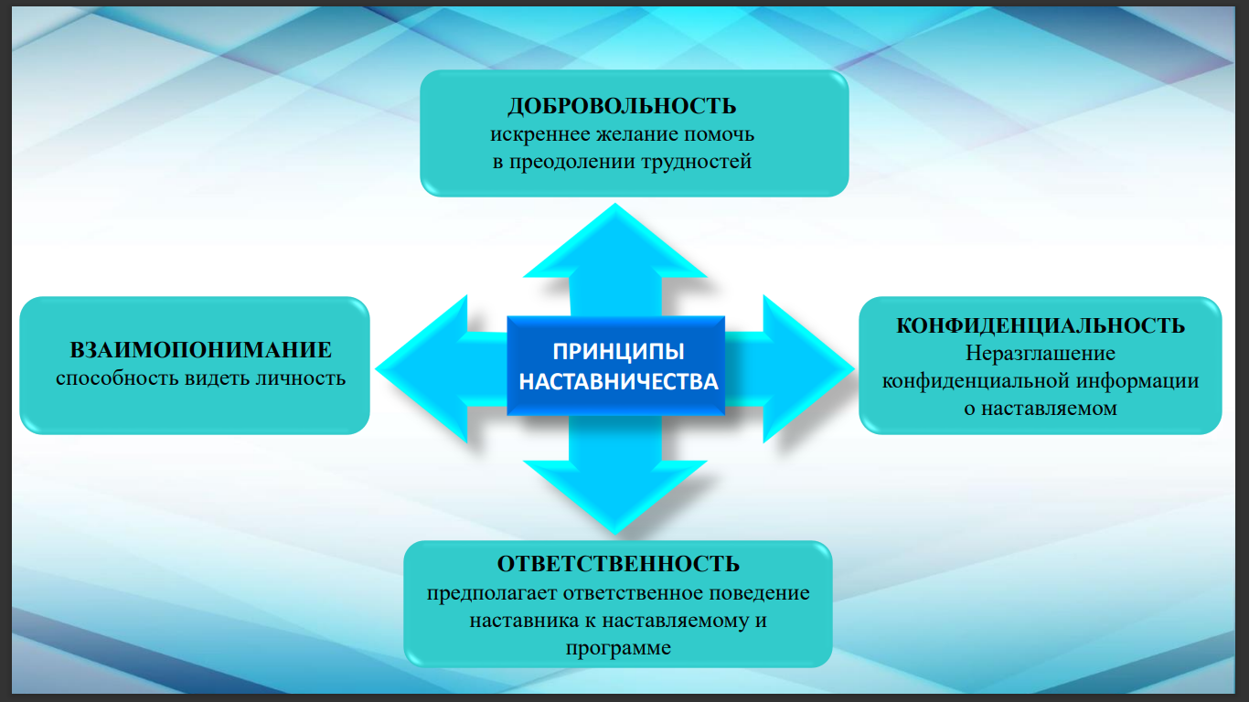

- добровольности принятия своей роли
- наличие объединяющих факторов (общность интересов, взаимная заинтересованность и симпатия, взаимное уважение и доверие, эмоциональная близость и чувство привязанности, совместная деятельность)
- готовность к наставническому взаимодействию (для наставника: ориентация на работу с людьми и саморазвитие, ответственность, адаптивность, открытость новым идеям; для подопечного: ориентация на развитие, открытость новым идеям).

(слайд 8)Методы наставничества
- Инструктирование
- Консультирование
- Организация обсуждения (беседа, консультация, рефлексия), в процессе которого осуществляется оценка и осмысление опыта, полученного в деятельности
- Создание специальных ситуаций (развивающих, деятельностных, коммуникативных, проблемных, конфликтных), расширяющих опыт молодого педагога
- Личный пример
- Методы диагностико- развивающего и контролирующего оценивания (в том числе «включенное наблюдение», беседа, анкетирование, опрос и т.д.)
(слайд 9 )Планируемые результаты
- Наличие положительной динамики влияния наставничества на повышение активности и заинтересованности участников в образовательной и профессиональной деятельности;
- Снижение уровня тревожности в коллективе;
- Достижение поставленных целей и задач;
- Участники испытывают к друг другу благодарность, планируется (или нет) продолжение отношений;
- Участники поняли и увидели ценность ресурса наставничества;
- Собраны достижения молодых педагогов и их наставников.
(слайд 10)Типичные ошибки наставничества
1.недооценка степени дискомфортности молодого специалиста, отсутствие обратной связи между наставником и подопечным;
2.навязывание молодому специалисту своего мнения, принуждение к простому копированию своих действий без объяснения причин, почему нужно делать так, а не иначе;
3. перегрузка молодого специалиста одновременно замечаниями и рекомендациями по широкому кругу вопросов;
4. отсутствие заинтересованности в судьбе подопечного и в результатах своего труда, формальное выполнение обязанностей.

(слайд 11)
Хочу рассказать о работе и достижениях своего наставляемого
Авшарян Анна Юровна, преподаватель ГКПОУ КК АИТ.
Я всегда восхищаюсь этим педагогом, она обладает невероятным талантом и стремлением к саморазвитию.
Анна Юровна активно учувствует в жизни техникума. Принимает участие в педагогических конкурсах, семинарах, вебинарах. Проходит курсы повышения квалификации, является преподавателем 1 категории.
Ежегодно Анной Юровной проводятся открытые уроки, которые организованны на высоком уровне, а также ежегодно на базе нашего техникума Анна Юровна проводит международную просветительскую акцию «Географический Диктант»
(слайд 14)
Из-года в год на базе АИТ проводится Региональный Чемпионат Краснодарского края АБилимпикс, в котором мы принимаем не только активное участие, но и являемся экспертами.
(слайд 15)
В 2023 году Анна Юровна прошла курс повышения квалификации «Деятельность Советника директора по воспитанию и взаимодействию с детскими общественными объединениями в ПОО» и в настоящее время работает советником директора по совместительству.
Под руководством Анны Юровны были проведены такие мероприятия:
- Акция «Планета чистая моя и все зависит от меня»
- Студенты АИТ совместно с советником директора по воспитанию приняли участие в Региональном этапе во Всероссийском Чемпионате «Безграничные экспедиции»
- Исторический турнир «Грамотность на Руси»
- Квиз посвященный Дню работников леса
- Анной Юровной совместно с активом студентов был организован «квест Первых» на базе АГПУ для школьников ДНР, ЛНР и Херсонской области

Плюсы наставничества для организации
- Снижается текучесть кадров;
  - Организация получает подготовленный педагогический коллектив с оптимальным сроком адаптации;
  - Формируется команда высококвалифицированных педагогов, мотивированных на достижение высоких результатов;
  - Улучшается взаимодействие сотрудников внутри организации;
  - Складывается позитивное отношение к обучению и повышению квалификации внутри организации;
  - Оптимизируются затраты на обучение персонала;
  - Повышается культурный уровень педагогического коллектива.

ВЫВОД: Таким образом, работа наставника — это важная и ответственная роль, она заключается в оказании помощи и поддержки новым сотрудникам в процессе их адаптации к новым трудовым условиям.
Закончить хочу словами: профессия педагога не позволяет стоять на месте, она требует постоянного роста и развития, поэтому, впереди еще много интересного и нового.

https://disk.yandex.ru/i/5Nhdr01xx5F_Bg

